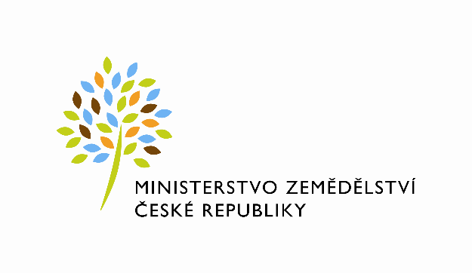


č. zápisu 668-2016-12131/2

Dodatek č. 2

k Zápisu o užívání nebytových prostor
uzavřený podle § 14 a násl. vyhlášky Ministerstva financí č. 62/2001 Sb., o hospodaření organizačních složek státu a státních organizací s majetkem státu, ve znění pozdějších předpisů (dále jen „vyhláška“)
mezi stranami

Ministerstvo zemědělství
organizační složka státu,
se sídlem Těšnov 65/ 17, 110 00 Praha 1 – Nové Město
za kterou xxxxxxxxxxxxxxxxx, ředitel odboru vnitřní správy
IČ: 00020478
DIČ: CZ00020478
(dále jen „ předávající“ na straně jedné)

Kontaktní osoba: xxxxxxxxxxxx, odborný referent ORSB
se sídlem: Poděbradova 909, 537 01 Chrudim
tel. xxxxxxxxxx
e-mail:xxxxxxxxxxxxx

a

Úřad práce České republiky
organizační složka státu,
sídlo: Dobrovského 1278/25, 170 00 Praha 7
zastoupena: xxxxxxxxxxxxxxxxxx - ředitelem krajské pobočky ÚP ČR v Pardubicích
IČO: 724 96 991
kontaktní a fakturační adresa:
Česká republika – Úřad práce ČR, Krajská pobočka v Pardubicích
Boženy Vikové-Kunětické 2011, 530 02 Pardubice
bankovní spojení: xxxxxxxxxxxxxxxxxxxxx
číslo účtu: xxxxxxxxxxxxxxxxx
ID datové schránky: 4p2zpna
(dále jen „uživatel“ na straně druhé)

(a oba společně „smluvní strany“)

- Tímto dodatkem č. 2 se mezi předávajícím a uživatelem mění a doplňuje Zápis o užívání nebytových prostor situovaných v budově MZe Poděbradova 909, 537 01 uzavřený dne 17. 8. 2016, ve znění dodatku č. 1 ze dne 31. 3. 2017.

- Tímto dodatkem č. 2 se upravuje čl. III. zápisu následovně:

III.
Doba užívání

Nebytové prostory se předávají do užívání na dobu určitou, a to od 1. 9. 2016 – 31. 8. 2020.

- Ostatní ustanovení Zápisu o užívání nebytových prostor situovaných v budově MZe Poděbradova 909, 537 01, uzavřeného dne 17. 8. 2016, ve znění dodatku č. 1 ze dne 31. 3. 2017, zůstávají beze změny.

V Praze dne V Pardubicích

Předávající: Uživatel:

…………………………… …………………………….
Ministerstvo zemědělství Úřad práce České republiky
xxxxxxxxxxxxxxx xxxxxxxxxxxxxx
ředitel odboru vnitřní správy ředitel krajské pobočky ÚP ČR v Pardubicích

